“关注国际热点 共聚模拟经贸”
世界中学生经贸模拟峰会
共青团上海市向明中学委员会
一、项目背景
21世纪，经济全球化、社会信息化使人类的交往更加突破国家和民族的界限，中国对外开放的领域在不断扩大、程度也不断加深，尤其是在加入WTO以后，中国迅速融入了经济全球化的进程并越来越自觉地承担起自身在国际事务中的责任，也越来越需要具有国际视野、国际胸怀和国际交流能力的人才。但在我国的基础教育中、学校校园文化建设中，真正用国家立场与外交视角进行跨文化交流的机会尚不多见，这对于培养我国未来具有国际眼光的建设者来讲，不能不说是一个遗憾。
因此，为了增强中学生理解国际贸易、尊重多元文化、培养交流合作能力、树立全球意识，向明中学组织开展了“世界中学生经贸模拟峰会”。
二、项目目的
旨在培育下一代全球领导人，为中学生们提供了一个展现自己才华的平台，一个接触国际经济的机会。
三、项目实施内容
1.经贸峰会开始前有严格的培训课程，内容包括经济学、地理学和时事政治。在为期一个学期的课程和活动中，培养学生感受各种模拟环境（即当今世界经济体系中的竞争环境）。
2.在一次经贸峰会中，来自不同学校和地区的学生被分为多个国家代表队。每支代表队的任务是在模拟的经济环境中提高自己所代表国家的国民生活水平。在峰会举行当天，所有代表队在各种活动中竞争与合作——包括进出口贸易、地区贸易结盟、贷款和还款、基础设施项目投资以及为各自所代表的国家争取更多教育机会等等。通过参加模拟经贸峰会，学生们将在亲身实践中学会资源稀缺、生产力、供需关系、市场和比较优势等经济学原理。
（1）地理测试
在这个比赛环节中，学生以小组为单位，通过大屏幕上显示出的地图、国旗、资源等信息判断填写国家的名称。
（2）经济议案的签名活动
在这个比赛环节中，每支队伍通过沟通协调以获取其他国家对本国全球性提案的支持，获得最多签名卡和签名的国家代表队可以进入后续的全球性提案辩论环节以赢得更多的分数。
（3）贸易联盟
在这个比赛环节中，每个国家将与其他国家进行联盟，每个国家只可以参加2个联盟，每个联盟不能超过6个国家。在联盟内部进行的进出口交易不需要付额外的关税。以此培养学生的合作协调精神。
（4）经济议案辩论
这个比赛环节可以说是整个比赛中最引人注目、尽显参赛队员实力的环节，全场获得签名卡最多的前10个国家在此有机会向大会所有参赛成员展示他们的议案，以争取获得支持。参加辩论的参赛队将用英语向在场的每一个人阐述他们的观点，而台下的听众的也可以针对他们的提案进行提问。
（5）辩论环节投票
在这个比赛环节中，每一个国家都可以向自己心仪的经济提案投上一票。
（6）桌面和服装展示评分
这个比赛环节中可以说是整个比赛中最能发挥参赛选手想象力和创造力的环节，从展板到桌面摆饰；从头饰、彩绘到整体着装，所有学生尽显风采。
（7）全球经济测试
这个比赛环节，主要考察学生对全球化背景下的经济问题的了解程度。
（8）贸易环节
在这个比赛环节中，所有代表队将参与进出口贸易、银行业务及寻求外国援助等互动活动。沟通、协调、竞争、合作、诚实、守信等现实贸易往来中所推崇的品质也是本次大赛所秉承的精神。
四、项目创新特色与优势
（一）理念创新
“中学生经贸模拟峰会”是为高中学生设计的世界贸易模拟活动,旨在寻求一种有效和创新的方法，传授国际贸易中的基本概念。激励高中生运用所学的经贸知识，通过实践，以国家立场认真思考贸易的得失并探索全球一体化，从而较为深入的理解国际贸易和国际合作。
（二）活动项目成熟
该项目始于20世纪80年代，起源于与美国爱达荷州树城学区，爱达荷州经济教育委员会拥有该项目的知识产权。该项目在美国有一定的影响，成为广受学生欢迎的一项赛事，每年有大约5000名美国学生参与此项活动。
中美中学生国际经贸模拟大赛是向明中学首次从美国引进中国。自2008年起，向明中学多次成功举办了世界中学生国际经贸模拟大赛，取得良好的效果。
五、主要成效
（一）激烈角逐·反响热烈
2008年、2010年的两次大会吸引来了自美国、上海、重庆、广东、河北等地的23所学校派出参赛队代表全球五大洲的51个国家的激烈角逐。活动受到了原卢湾区区政府、教育局的大力支持，新闻晚报、文汇报、新闻坊、区有限电视台、闵行报等各大媒体都对此活动进行了报道。
（二）喜闻乐见·领袖才能
活动通过模拟具体实践，以学生喜闻乐见的竞赛活动方式教育学生理解与合作。同时也提升了学生的实践能力与国际素养。培养团员学生在这个日新月异的世界里生活、工作和发展的能力。在将来，今天的学生将遇见前所未有的挑战和机遇。经贸峰会正是提供给学生这样的机会来学习、实践、提高和练习他们将来生活、工作和发展所需的各种技能。
（1）获得亲身参与模拟经贸大赛的积极体验和丰富经验；获得直接感受，积累解决国际经贸问题的经验，形成综合思考问题的能力；应变表达的能力，发展对知识的综合运用和创新能力。
（2）养成关注热点时事问题，提出相关意见的能力。从而提升学生的国际化素养。
（3）了解全球化背景下国家经济发展的重要意义，增强全球化背景下的合作意识与公关意识，学会与人相处，与他者共生，在求同存异中发展自己。
（4）关心地球和生存环境，增强可持续发展的社会责任感。发展对自然、对社会、对自我的责任感。
（5）形成从生活中主动地发现问题并独立地解决问题的态度和能力。
（6）了解世界各民族的文化成果和经济状况，从而理解中华民族民族与世界各大民族的关系，树立更加理性化的民族自豪感与自尊心。
（三）视听盛宴·语言大餐
此活动除了锻炼团员学生的应变能力、团队协作等综合素养外，特设的“风格展示”环节，要求各代表国家进行该国服饰、风土人情、文化传统展示。该项目融自然科学、艺术于一体，动手动脑相结合，创意与个性是该环节的亮点。参赛选手们精彩的交锋使我们享受到了极具特色的“视听盛宴，语言大餐”。作为一个荟萃全国精英高中生的大型会议，也为团员学生们提供了相互学习、收获友谊的平台。
六、活动精彩瞬间
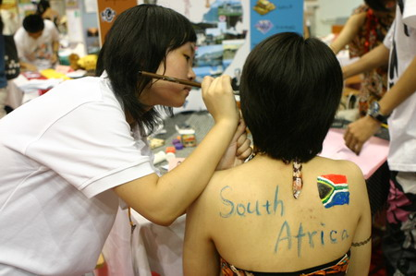

向明中学南非代表队在做赛前准备
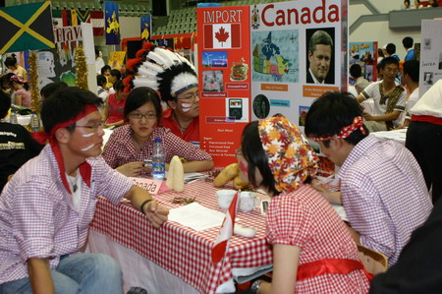

地理测试

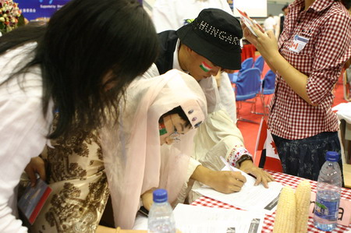

签订贸易联盟
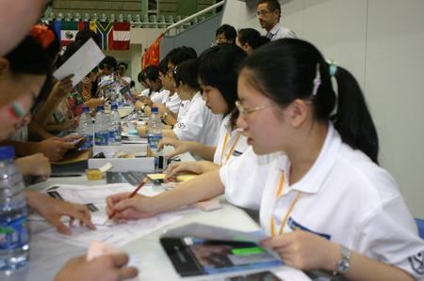

忙碌的银行家

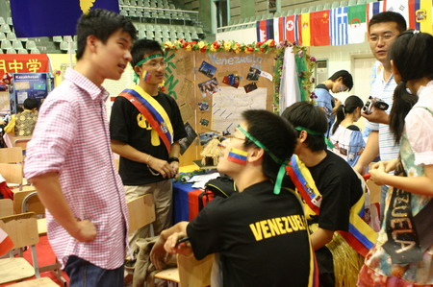

磋商、谈判
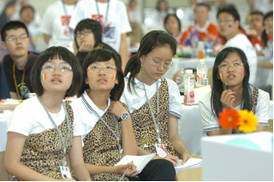
紧张的辩论提问环节
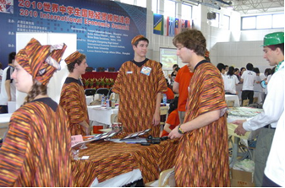

美国代表队

